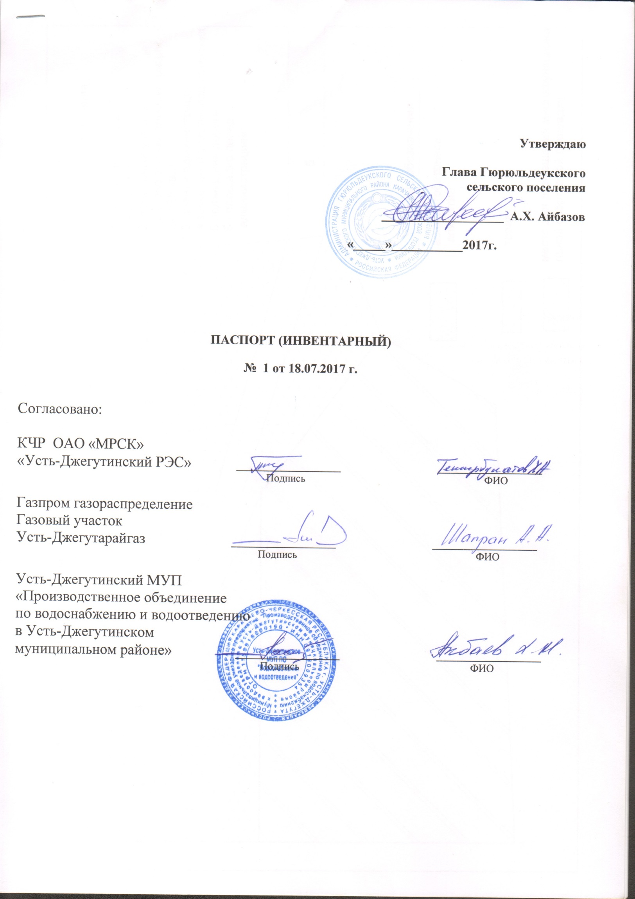

ПАСПОРТ (ИНВЕНТАРНЫЙ) № 1 от 18.07.2017

Паспорт благоустройства общественной территории
НАИМЕНОВАНИЕ ОБЪЕКТА: территория перед зданием Гюрюльдеукского сельского поселения

ОБЩИЕ СВЕДЕНИЯ
- Адрес объекта:
КЧР, Усть-Джегутинский район, а. Гюрюльдеук, ул. Центральная, 24 «А»

- Составитель паспорта: (наименование инвентаризационной комиссия муниципального образования, ФИО секретаря Комиссии)

- Сведения об общественной территории (в м2):

№ п/п | Общая площадь общественной территории, м2 | В том числе
 |  | Площадь проездов, тротуаров, площадок (общ.), м2 | Площадь сооружений (общ.) (площадок), м2 | Площадь озелененных участков, м2
1 | 5250,0* | 230,0* | Детская площадка -911 | Нет**

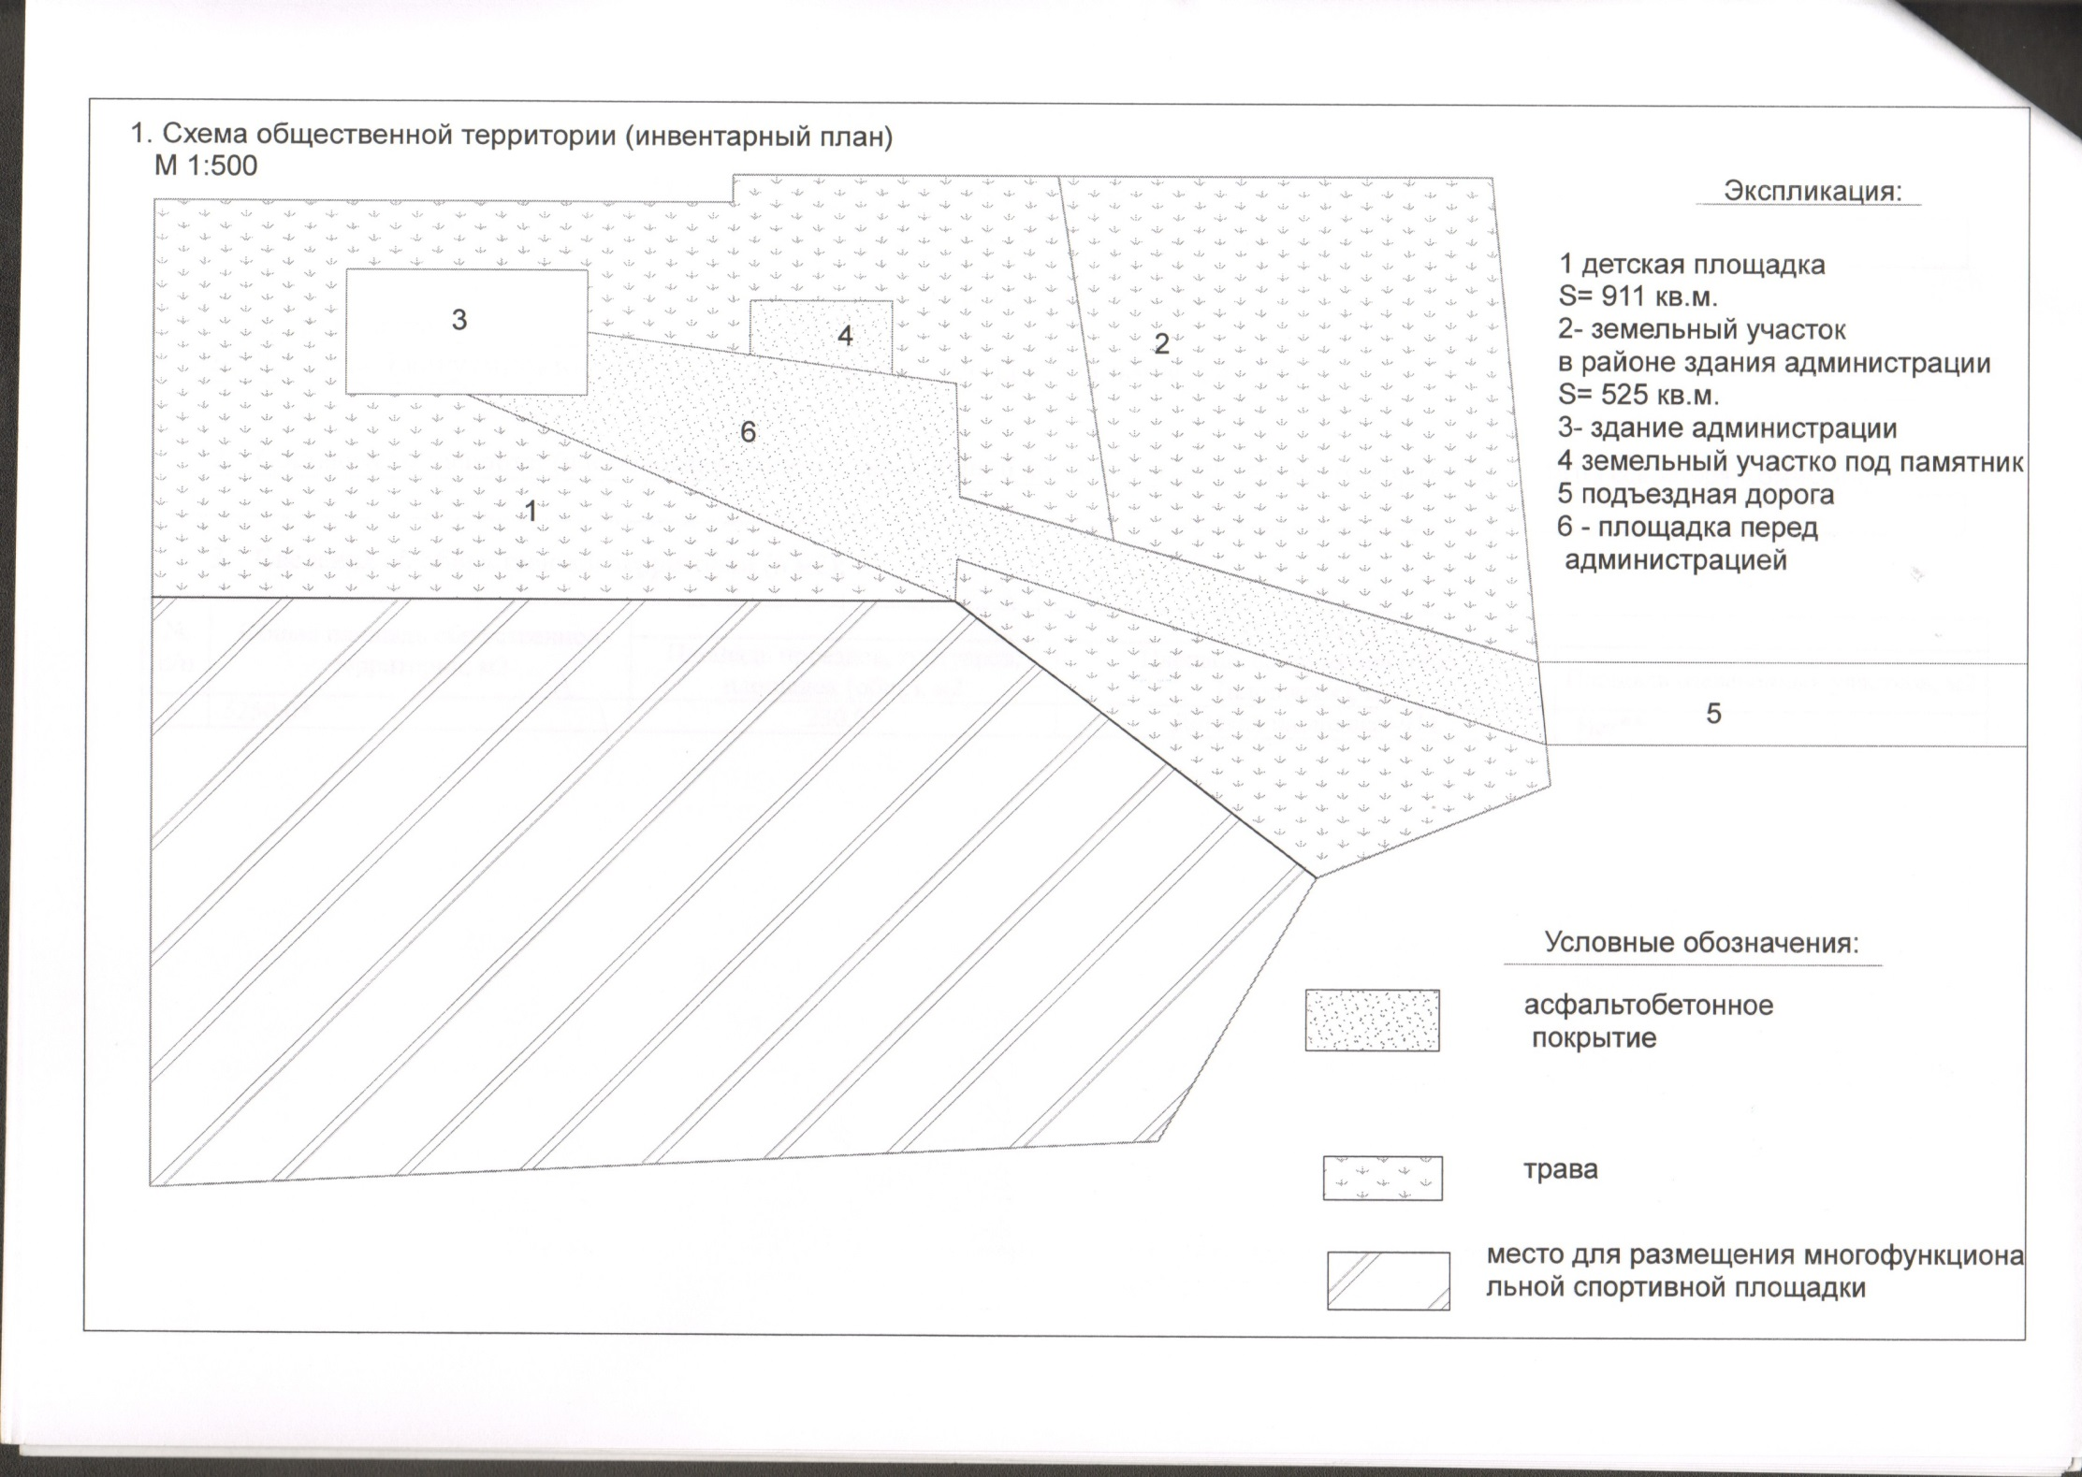
1.1. Экспликация к схеме.

А. Сооружения:
№  п/п | Наименование | Кол-во, единиц | Площадь, кв.м | Покрытие | Оборудование | Потребность в благоустройстве
 |  |  |  |  |  | Замена, ремонт, реконструкция (указать) | Стоимость работ,  тыс. руб.
1 | Земельный участок в районе здания администрации | 1 | 5250,0* | Смешанное, трава, асфальт | - | замена | 11404,39*
2 | Детская площадка | 1 | 911,0 | Грунт | Качели, горка, качали балансиры | Ремонт, замена | 120,0*
 | Спортплощадка | - | - | - | - | - | -
 | Площадка для отдыха | - | - | - | - | - | --
 | Автостоянка | -
 | Площадка выгула домашних животных | - | - | - | - | - | -
3 | Иные сооружения  Здание администрации | 1 | 160,0* | - | - | - | -
4 | Земельный участок под памятником | 1 | 70,0* | Асфальтобетонное покрытие | - | замена | 166,39*

Б. Дорожно-тропиночная сеть:
№  п/п | Наименование | Площадь, кв.м | Размеры, м | Покрытие | Потребность в благоустройстве
 |  |  |  |  | Замена, ремонт, реконструкция (указать) | Стоимость работ,  тыс. руб.
5 | Проезды | 230,0* | 65,х3,5* | Асфальтобетонное покрытие | ремонт | 2530,0*
 | Тротуары | - | - | - | - | -
 | Пешеходные дорожки | -
 | Специальные дорожки (велодорожка и т.д.) | -
 | Элементы благоустройства территорий по приспособлению для маломобильных групп населения: пандусы, съезды | - | - | Отсутствуют | Необходимо установить | 60,0*
 | Иные варианты сети | -

В. Малые архитектурные формы и элементы благоустройства:

№  п/п | Наименование | Ед. изм. | Кол-во | Потребность в благоустройстве
 |  |  |  | Замена, ремонт, реконструкция (указать) | Стоимость работ,  тыс. руб.
 | Светильники | - | Отсутствуют | Необходимо установить | 390,0*
 | Скамьи | - | Отсутствуют | Необходимо установить | 170,0*
 | Урны | - | Отсутствуют | Необходимо установить | 8,0*
 | Цветочницы | - | - | - | -
 | Контейнеры (ТБО) | - | Отсутствуют | Необходимо установить | 20,0*
 | Декоративные скульптуры | - | - | - | -
 | Элементы благоустройства территорий по приспособлению для маломобильных групп населения: опорные поручни, специальное оборудование на детских и спортивных площадках | - | - | - | -
 | Иное оборудование | - | - | - | -

Потребность в благоустройстве общественной территории

№ п/п | Вид объекта благоустройства (общественной территории) | Площадь, кв.м. | Состояние (уд./неуд) (кратко описать проблемы) | Потребность в благоустройстве
 |  |  |  | Замена, ремонт, реконструкция (указать) | Стоимость работ,  тыс. руб.
1 | Земельный участок в районе здания администрации | 5250,0* | Неудовлетворительное, необходимо заменить покрытие, установить скамьи, разбить клумбы, освещение, благоустройство территории для маломобильных групп населения: пандусы, съезды | замена | 11404,39*
6 | Площадь перед зданием администрации | 700,0* | Неудовлетворительное | Замена | 1610,0*
 | Парк | - | - | - | -
 | Набережная | - | - | - | -
 | Сквер | - | - | - | -
 | Пешеходная зона | - | - | - | -
6 | Многофункциональные спортивно-игровые площадки | 2400,0* | Отсутствует | Строительство | 6330,0*
 | Иной вид объекта общественной территории | - | - | - | -
примечание
* площадь размеры, стоимость работ даны приблизительно, при составлении сметной документации, параметры будут уточнены.
** трава

